2013微积分期末样题B

- 填空题（每题3分，共计15分）
1. 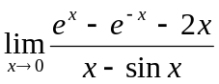= 。
2. 设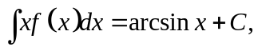则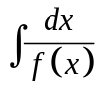= 。
3. 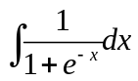= 。
4. 曲线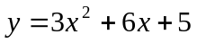在 内单调递增.
5. 函数f(x)=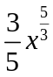− 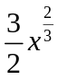+5的极大值为 。
- 单项选择题（每题3分，共计15分）
6. 下列函数在给定区间上满足罗尔定理的有（ ）。
（A）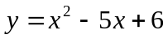 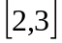 （B）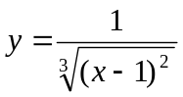 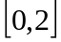
（C）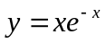 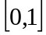 （D） 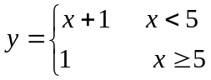 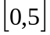
7. 对曲线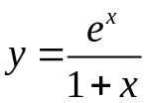，下列说法正确的是（ ）。
（A）仅有水平渐近线； （B）仅有铅直渐近线；
（C）既有水平渐近线，又有铅直渐近线；（D）没有渐近线。
8. 曲线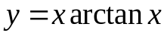（ ）。
（A）在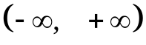内是凹的； （B）在内是凸的；
（C）在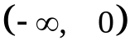内是凹的，在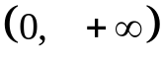内是凸的；
（D）在内是凸的，在内是凹的。
9. 若的一个原函数是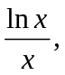则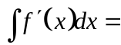（ ）.
（A）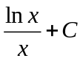 （B）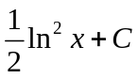 （C）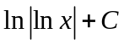 （D）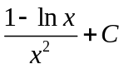
10. 若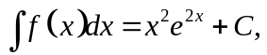则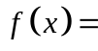（ ）.
（A）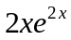 （B）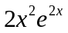 （C）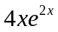 （D）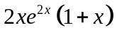
三、计算下列各题：（每题9分，共45分）
11. 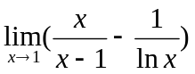
12. 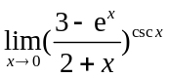
13. 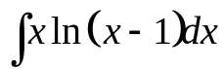
14. 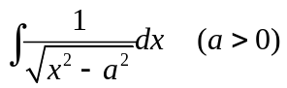
15. 求函数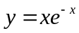的单调区间、极值、凸凹区间和拐点．
四、应用题（每题9分，18分）
16. 某工厂生产某种产品，日总成本为元,其中固定成本为200元，每多生产一单位产品，成本增加10元.该商品的需求函数为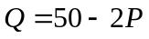,求为多少时工厂日总利润最大？
17. 一曲线通过点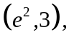且在任一点处的切线的斜率等于该点横坐标的倒数，求该曲线的方程.

五、证明题 (7分)
18. 证明(prove)：当时， 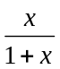＜ln(1+x)＜x

